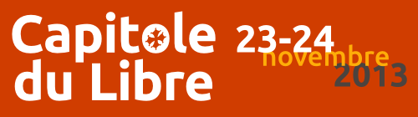
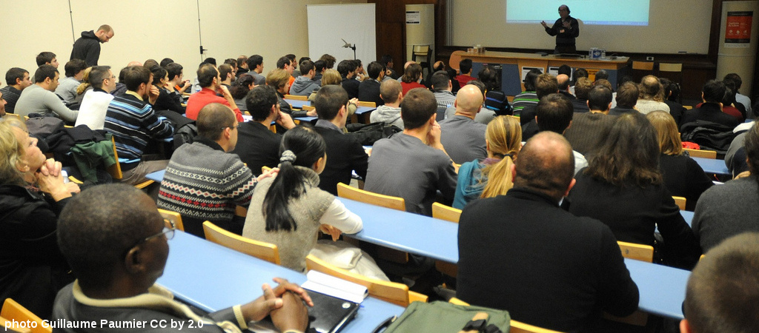
Capitole du Libre 2013

Communiqué de Presse
Les associations Toulibre et Ubuntu-fr organisent, les samedi 23 et dimanche 24 novembre 2013, la troisième édition de « Capitole du Libre », un événement consacré aux Logiciels Libres, orienté à la fois vers le grand public et le public spécialisé.

Des cycles de conférences grand public, techniques et multimédia ont lieu le samedi, telles que Wikipédia et les nouveautés de Wikimédia, LibreOffice ou encore l'intervention de Sandrine Maton du Grand Toulouse sur l'OpenData.
Le dimanche est consacré à des ateliers pratiques comme la programmation d'une carte arduino par Planète Science ou l'animation 3D avec Blender.
Une Install Party permet à tous de découvrir et d'installer un système libre sur son ordinateur. Des stands de démo et d'animations sont proposés au public toute la journée du samedi.

Le Capitole du Libre est également l'occasion de réunir des communautés du libre pour des conférences, lightning talks, coding sprints… Cette année, le Capitole du Libre accueille une rencontre ToulouseJS, un atelier LuaScript, des rencontres Akademy-fr et OpenStack.

Vous trouverez plus d'informations sur le site internet : http://2013.capitoledulibre.org/

Conférences et ateliers du Capitole du Libre
Le samedi, cet événement propose :
- Un cycle de conférences grand public, couvrant des sujets comme les enjeux des Logiciels Libres, le Libre au-delà du Logiciel, Wikipedia, les aspects économiques ou sociaux du Logiciel Libre, etc.
- Un cycle de conférences techniques, couvrant des sujets de développement logiciel, d'embarqué, d'administration système ou réseau, etc.
- Un cycle de conférences multimédia, couvrant des sujets tels que la retouche d'image, la modélisation 3D, la musique assistée par ordinateur, la peinture numérique, etc.

Le dimanche, plusieurs ateliers sont proposés à tous, tant pour les débutants que pour un public averti.

Les deux précédentes éditions ont attiré plus de 800 personnes !

L'entrée est libre et gratuite, les ateliers sont accessibles sur inscription en ligne.
Vous retrouverez le programme sur ce lien : http://2013.capitoledulibre.org/programme.html

Le Capitole du Libre, c'est aussi :
- Un espace de stands et d'échanges,
- Une Install Party pour trouver de l'aide pour installer des logiciels libres sur son ordinateur,
- Un espaces de démonstrations et des mini-ateliers pour toute la famille,
- Des événements hébergés pour des communautés du libre comme : Akademy-fr, Rencontres ToulouseJS, Rencontres LuaScript mais aussi Workshop Openstack.

Contacts Presse / Communication

Alexandre Lahaye, alexandre.lahaye@openwide.fr - 06 08 73 05 92
Emmanuelle Helly, e.helly@numajules.net - 06 10 05 69 02

